Синтез и исследование оптоэлектронных свойств 6,6’-бис(5-октилтиофен-2-ил)-2,2’-спироби[индан]-1,1'(3H,3'H)-динона
Иванов К.С.
Студент, 5 курс специалитета
Новосибирский государственный университет, факультет естественных наук, Новосибирск, Россия
E–mail: konstantin.s.ivanov@mail.ru
Одним из перспективных способов увеличения эффективности электролюминесценции в органических светодиодах и светотранзисторах является использование материалов, обладающих термически индуцируемой задержанной флуоресценцией (TADF). Данное явление наблюдается для молекул, разница энергий первого синглетного (S₁) и триплетного (T₁) возбуждённых электронных состояний которых составляет величину порядка kT. Это открывает канал обратного интеркомбинационного рассеивания из триплетного состояния в синглетное (перехода T₁ → S₁), что позволяет добиться практически 100% внутренней квантовой эффективности флуоресценции.
В данной работе разработан метод синтеза линейного спироциклического соединения 6,6’-бис(5-октилтиофен-2-ил)-2,2’-спироби[индан]-1,1'(3H,3'H)-динона, а также проанализирована возможность его использования для создания высокоэффективных светоизлучающих органических полупроводниковых TADF материалов.
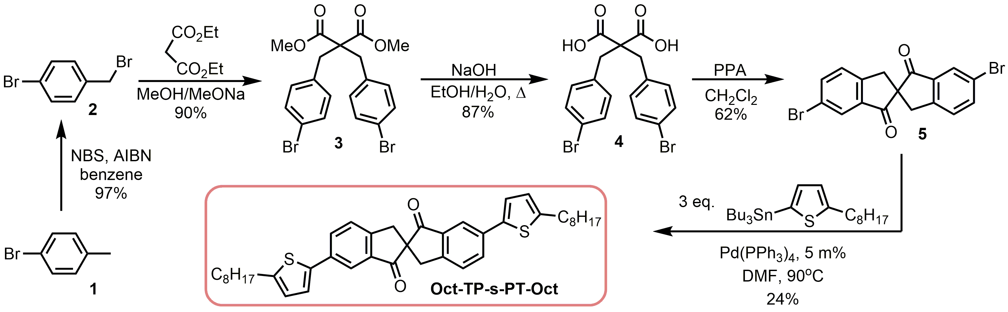

Разработанный подход основан на последовательном алкилировании малонового эфира соответствующим галогенпроизводным 2, гидролизе образующегося эфира 3 и внутримолекулярной циклизации полученной дикислоты 4 в присутствии полифосфорной кислоты. Полученный таким образом спироциклический строительный блок 5 был далее модифицирован октилтиофенильными заместителями в условиях реакции кросс-сочетания Штилле.
Эффект сегрегации фаз и паркетный тип укладки молекул полученного соединения Oct-TP-s-PT-Oct в кристалле был доказан с помощью метода дифракции рентгеновских лучей на монокристалле; оптоэлектронные свойства определены с помощь методов циклической вольтамперометрии, UV-Vis и флуоресцентной спектроскопии. Квантово-химическими методами TD DFT были исследованы основное и возбуждённые состояния молекулы, показано, что явление спиросопряжения может быть эффективно использовано для создания материалов с уникальными оптическими и электронными свойствами.
Благодарности. Исследование выполнено за счет гранта Российского научного фонда (проект № 19-13-00327).

